Tieverkostot Mikkelissä
Maanteiden pituus Mikkelin alueella on yhteensä 948 km, josta valtaosa (70 %) on yhdysteitä. Valtateiden osuus on 15 %, kantateiden 9 % ja seututeiden 6 % (vuoden 2019 tiedot, Tilastokeskus, Tietilasto).
Maanteiden pituuksien perusteella arvioitiin tieverkostoon varastoidut materiaalimäärät (stock). Laskentaa varten haettiin taustatietoa teiden rakenteesta Suomessa ja laskelmat tehtiin alempana kuvattujen tilastojen, paikkatietoaineistojen ja kirjallisuustietojen perusteella.

Teiden rakenne Suomessa
Tien alusrakenteena toimii pohjamaa tai pengertäyte. Alusrakenteen päälle rakennettavaan tien päällysrakenteeseen kuuluu useita eri kerroksia (Kuva 1). Rakenne suunnitellaan ja mitoitetaan tapauskohtaisesti liikenteen, käytettävien materiaalien ja alusrakenteen laadun (mm. routivuus) mukaan. Vilkkaasti ja raskaasti liikennöityjen teiden ylimmät päällystekerrokset voidaan usein rakentaa myös vaiheittain. (Liikennevirasto 2018)
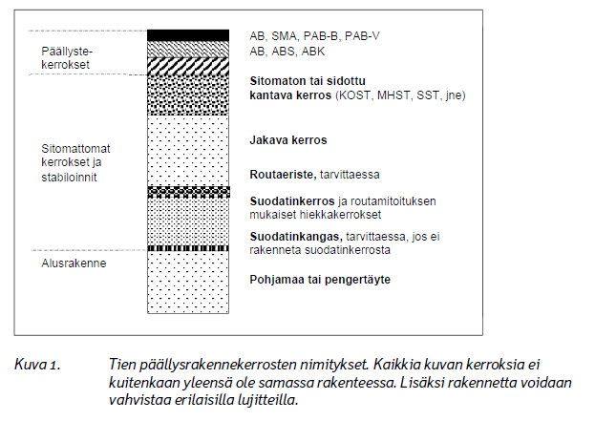

Tierakenteen suunnittelua varten alusrakenteesta tulee määrittää tai arvioida sen ra-keisuus, kuivatusolosuhde ja tasalaatuisuus, joiden perusteella määräytyy alusraken-neluokka. Leikkausmateriaaleista määritetään lisäksi maan kelpoisuusluokka, joka kuvaa maamateriaalin soveltuvuutta penkereeseen märkänä tai kuivana ja mahdollista soveltuvuutta päällysrakenteeseen. Routamitoitus koskee alusrakenteeltaan routivia tieosuuksia. Routimattomilla alusrakenteilla (alusrakenneluokat A, B, C tai D) routamitoitusta ei tehdä. Routamitoituksen tavoitteena on estää haitalliset routimisesta aiheutuvat epätasaisuudet ja tien pinnan halkeamat. (Liikennevirasto 2018)
Kuormituskestävyysmitoituksen tavoitteena on estää raskaan liikenteen aiheuttama päällysteiden halkeilu ja pysyvät muodonmuutokset tien rakennekerroksissa ja pohjamaassa. Vilkasliikenteisillä teillä käytetään paksuja useampikerroksisia päällysteitä, jotka ovat melko vesitiiviitä ja jäykkiä. Hyvin toimivassa päällysrakenteessa päällystekerrokset ovat toisiinsa liimautuneita, jolloin ne toimivat yhtenäisenä rakenteena. Lisäksi alemmat rakennekerrokset mitoitetaan riittävän kantaviksi ja alusrakenteen routanousu- ja painumaeroja tasoitetaan tehokkaasti. Ylin päällystekerros suunnitellaan riittävän hyvin nastarengaskulutusta kestäväksi. Vähäliikenteisillä päällystetyillä teillä käytetään ohuita ja muodonmuutoksia hyvin kestäviä päällysteitä, jotka eivät ole yleensä uutenakaan täysin vesitiiviitä. (Liikennevirasto 2018)
Riittävät kerrospaksuudet etsitään kantavuusmitoituksella. Tavoitekantavuuden täyttymisen lisäksi päällystekerrosten kokonaispaksuuden on oltava vähintään kuormitusluokan vaatimusten mukainen. (Liikennevirasto 2018)

Laskennassa käytettävät aineistot ja oletusarvot
Valtateiden ja maanteiden pituuksien perusteella arvioitiin asfaltin sekä kiviainesten (sora, hiekka, murske) määrä. Laskennassa ei ole huomioitu katuverkoston tai kevyenliikenteenväylien materiaalimääriä. Myöskään siltoja ja tunneleita ei ole huomioitu. Siltojen ja tunneleiden määristä on olemassa avoimia paikkatietoaineistoja, joten ne voitaisiin myöhemmin sisällyttää materiaalitarkasteluun.
Asfaltin määrän laskeminen
Asfaltin määrä laskettiin asfaltoitujen tieosuuksien pituuden, päällysteen leveyden ja päällystepaksuuden perusteella. Väyläviraston avoimissa paikkatietoaineistoissa on päällysteleveys- (Tierekisterin tietolaji 173) ja päällysteen paksuus-aineistot (Tierekisterin tietolaji 332). Päällystepaksuus-aineisto ei kuitenkaan kata kaikkea Mikkelin päällystettyä tieverkostoa. Esimerkiksi Vt5 päällystepaksuudet puuttuvat aineistosta. Päällystepaksuudet vastaavat maatutkalla Kaakkois-Suomessa määritettyjä päällystepaksuuksia (Taulukko 2; Virtala 2016), mutta valtateiden päällystepaksuus on Mikkelin aineistossa alhaisempi (15,7 cm) kuin Kaakkois-Suomen aineistossa (20-30 cm). Tierekisterin paikkatietoaineistojen sisältämien päällysteleveyksien ja päällystepaksuuksien keskiarvot ja vaihteluvälit eri tieluokissa on esitetty taulukossa 1.

Taulukko 1. Päälysteen määrän arvioimisessa käytetyt tiedot. Päällysteleveys ja päällystepaksuus Mikkelissä tietyypeittäin (Väylävirasto, Tierekisterin tietolajit TL173 ja TL332) sekä näiden tietojen perusteella laskettu kilometrikohtainen tilavuus ja massa. Asfaltin tiheystieto: Pekkaniska Oy.
 | Päällyste-leveys (m) | Päällyste-paksuus (m) | Tilavuus (m³/km) | Asfaltin  tiheys (t/m³) | Päällysteen määrä (t/km)
Valtatiet | 8,46 | 0,157 | 1328 | 1,5 | 1992
Kantatiet | 8,18 | 0,150 | 1227 | 1,5 | 1841
Seututiet | 6,68 | 0,086 | 572 | 1,5 | 858
Yhdystiet | 6,74 | 0,100 | 675 | 1,5 | 1013

Kiviaineksen määrän laskeminen
Päällysteen alapuolisten kerrosten paksuudesta ei ole saatavilla paikkatietoaineistoja Mikkelistä. Kerrostietoja voisi löytyä tiesuunnitelmista. Kerrospaksuuksia on myös selvitetty maatutkalla joillakin tieosuuksilla Suomessa. Kiviaineksen määrän laskemisessa hyödynnettiin Liikenneviraston julkaisussa (Virtala 2016) laskettuja keskiarvoja, jotka perustuvan valituilta tieosuuksilta maatutkalla määritettyihin keskiarvoihin (taulukko 2). Tieosuudet sijaitsevat Kaakkois-Suomessa. Kiviainesmateriaalien määrän arvioinnissa käytettiin kerrospaksuutena pohjamaan pinnan ja päällystekerroksen erotusta. Kantateille käytettiin samaa kerrospaksuutta kuin valtateille, koska taulukon 2 aineistossa ei ole kantateitä edustettuna.

Taulukko 2. Kerrospaksuuksien keskiarvot ja hajonnat tieosittain (m). (Virtala 2016)
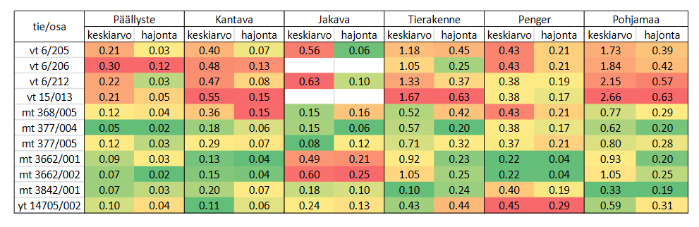
Tien leveys arvioitiin hyödyntämällä Väyläviraston TL136 ajoradan leveys-paikkatietoaineistoa. Keskimääräinen ajoradan leveys tietyypeittäin Mikkelissä on esitetty taulukossa 3. Ajoradan leveyden lisäksi kiviainesten määrään vaikuttavat pientareen leveys sekä luiskan leveys. Pientareen leveys saatiin TL163-paikkatietoaineistosta (Taulukko 3). Luiskan leveydestä ei ole olemassa paikkatietoaineistoa. Tässä arvioinnissa käytettiin luiskan kaltevuutta 1:3. Tien rakennekerrokset ulottuvat luiskaan (Kuva 3). Kiviaineksen tiheystietona käytettiin karkeaa arviota 2 t/m³. Kiviainekset voivat olla kivimurskaa, soraa, hiekkaa, betonimursketta jne. joiden tiheydet vaihtelevat noin välillä 1,5-2,5 t/m³ (Eurostat 2018). Kilometrikohtaiset tonnimäärät on laskettu taulukossa 3. Määrät ovat suurempia kuin Saksassa arvioidut arvot (Taulukko 4, Eurostat 2018). Suomessa rakennekerrosten paksuudet voivat olla suurempia routamitoituksesta johtuen. Lisäksi saksalaiset arvot ovat soralle ja hiekalle. Tässä laskelmassa on huomioitu, että teiden rakenteissa käytetään myös kivimursketta ja –louhetta, joiden tiheys on suurempi.
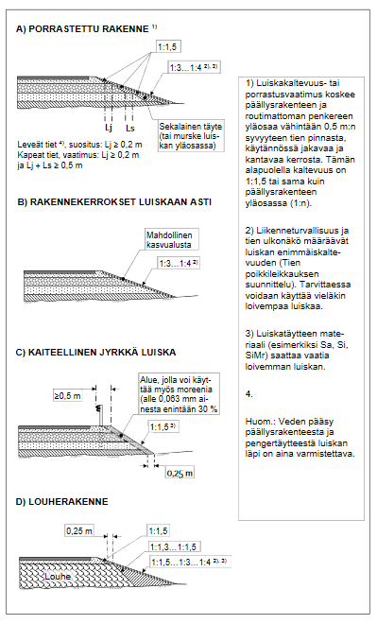
Kuva 2. Tierakenteen luiskakaltevuuksia. Lähde: Liikennevirasto 2018.

Taulukko 3. Tierakenteiden kiviaineksen määrän arvioimisessa käytetyt tiedot. Keskimääräinen ajoradan leveys ja pientareen leveys Mikkelissä tietyypeittäin on saatu Tierekisterin avoimista paikkatietoaineistoista (Väylävirasto, Tierekisterin tietolajit TL136 ja TL163). Kiviaineksen paksuudet ovat keskiarvoja maatutkamittauksista Kaakkois-Suomen alueelta (Virtala 2016). Näiden tietojen perusteella on laskettu kilometrikohtainen tilavuus ja massa. Luiskan kiviaineksen määrä on laskettu käyttämällä luiskan kaltevuutta 1:3. Kiviaineksen tiheydeksi on arvioitu 2 t/m³.
 | Ajoradan leveys (m) | Pientareen leveys (m) | Kivi-aineksen paksuus (m) | Kivi-aineksen määrä (m³/km) | Kivi- aineksen määrä luiskassa (m³/km) | Kivi- aineksen määrä yhteensä (m³/km) | Kivi- aineksen määrä (t/km)
Valtatiet | 7,2 | 0,9 | 1,86 | 15668 | 5189 | 20857 | 41714
Kantatiet | 7,2 | 1,5
Seututiet | 6,4 | 0,4 | 0,63 | 4718 | 721 | 5439 | 10879
Yhdystiet | 6,4 | 0,3 | 0,69 | 3318 | 360 | 3678 | 7356

Taulukko 4. Saksassa laskettu tien rakennuksessa käytettävä hiekan ja soran määrä kilometriä kohden. (Eurostat 2018)
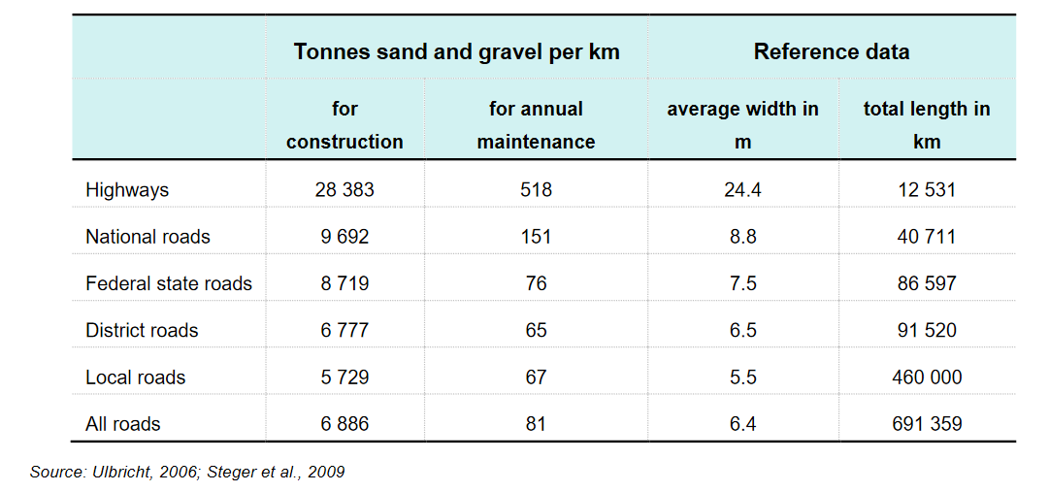

Lähteet:
Eurostat 2018. Economy-wide material flow accounts. Handbook 2018. Saatavilla: https://ec.europa.eu/eurostat/documents/3859598/9117556/KS-GQ-18-006-EN-N.pdf/b621b8ce-2792-47ff-9d10-067d2b8aac4b
Liikennevirasto 2018. Tierakenteen suunnittelu. Liikenneviraston ohjeita 38/2018. 28.11.2018. ISBN 978-952-317-632-4. Saatavilla: https://julkaisut.vayla.fi/pdf8/lo_2018-38_tierakenteen_suunnittelu_web.pdf
Pekkaniska Oy. Ominaispainotaulukko1000kg/m3. Saatavilla: https://www.pekkaniska.com/site/assets/files/1915/ominaispainotaulukko_nettisivuille.pdf
Virtala, P 2016. Tien rakenteellisen kunnon hallinta. Laskennallisen kestävyystarkastelun periaatteet. Liikenneviraston tutkimuksia ja selvityksiä15/2016. Saatavilla: https://julkaisut.vayla.fi/pdf8/lts_2016-15_tien_rakenteellisen_web.pdf

